FENG.01.01-IP.02-002/23

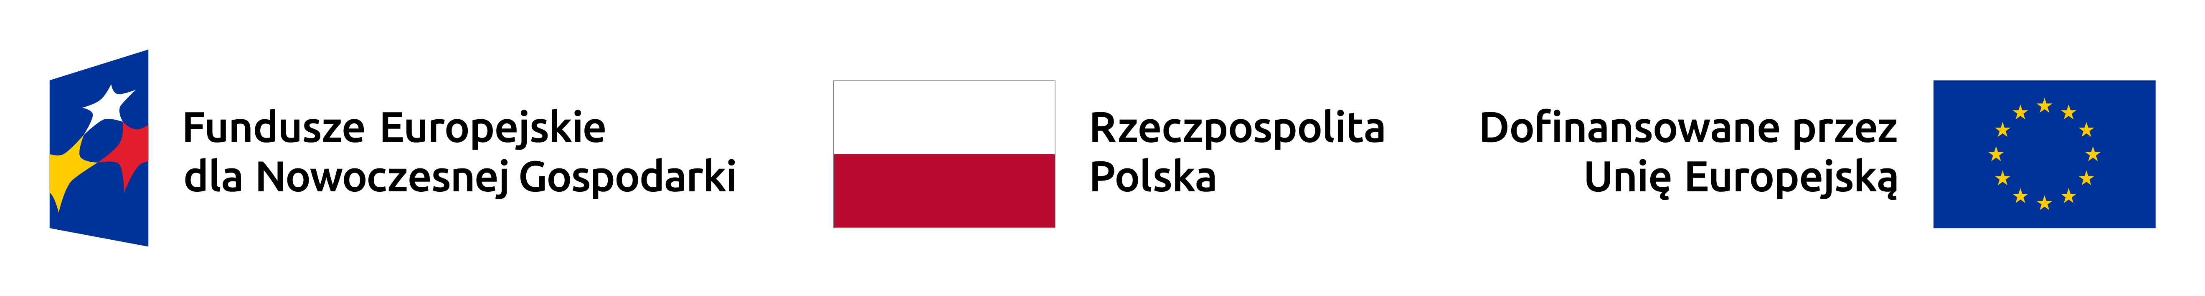
TYTUŁ PROJEKTU: „Innowacyjne rozwiązanie chmurowe w modelu SaaS z zastosowaniem bezpiecznej architektury, dedykowane do zarządzania dostępem, z funkcją monitorowania i nagrywania oraz analizowania sesji”
Projekt realizowany przez FUDO SECURITY SPÓŁKA Z OGRANICZONĄ ODPOWIEDZIALNOŚCIĄ otrzymał wsparcie finansowe z Funduszy Europejskich, Priorytet: Wsparcie dla przedsiębiorców, w ramach Programu Fundusze Europejskie dla Nowoczesnej Gospodarki 2021–2027, Działanie 1.1 „Ścieżka SMART”.
NR UMOWY O DOFINANSOWANIE: FENG.01.01-IP.02-3208/23
CEL PROJEKTU: Celem projektu jest opracowanie innowacji produktowej w postaci platformy SaaS do zarządzania i monitorowania dostępu w architekturze Zero-knowledge.
Zakres działań w ramach projektu:
W ramach projektu przewidziano realizację prac B+R podzielonych na 2 zadania, w tym:
- ZADANIE 1 (PRACE ROZWOJOWE – 10 mies.): Badanie bezpieczeństwa i weryfikacja formalna protokołów komunikacyjnych przeznaczonych do implementacji innowacyjnego rozwiązania do zarządzania dostępem do zasobów z funkcjami monitorowania i procesowania sesji w architekturze Zero-knowledge.
- ZADANIE 2 (PRACE ROZWOJOWE – 12 mies.): Prace rozwojowe nad możliwością wykorzystania protokołu komunikacji do opracowania innowacyjnego rozwiązania do zarządzania dostępem z funkcjami monitorowania i procesowania w architekturze Zero-knowledge.
Grupa docelowa: Projekt odpowiada na potrzeby odbiorców docelowych – podmiotów szczególnie narażonych na cyberataki – m.in. instytucji bankowych, firm telekomunikacyjnych, energetycznych, instytucji publicznych oraz sektora healthcare.
Rezultaty projektu: W wyniku realizacji przewidzianych prac B+R Spółka wprowadzi do swojej oferty innowacyjny produkt w postaci platformy SaaS pozwalającej na zdalny dostęp do zasobów organizacji-zleceniodawcy w architekturze Zero-knowledge. Wdrożenie będzie polegało na rozpoczęciu sprzedaży licencji rocznych dla planowanego do stworzenia systemu i będzie realizowane poza modułem B+R.
KOSZTY PRZEDSIĘWZIĘCIA:
- Koszty całkowite: 7 271 256,76 zł
- Koszty kwalifikowane: 6 994 603,55 zł
- Wysokość dofinansowania z Funduszy Europejskich: 4 196 762,11 zł

